课程名称 | 庚子国变—八国联军侵华与民族危机的加深
课程标准 | 了解八国联军侵华、东南互保等史实，理解其性质及意义。知道八国联军侵华的史事，结合《辛丑条约》的主要内容，认识《辛丑条约》对中国民族危机全面加深的影响。
教学目标 | 1、时空定位：通过梳理义和团运动与八国联军侵华的时间轴，以及分析相关历史地图，能够将该史事定位到特定的时空框架下，并能利用时间轴与历史地图对其进行描述；  2、史料实证：通过展示及读取图片、文献等资料信息，培养学生史料实证，理解、掌握“东南互保”的内涵与影响；  3、历史解释：厘清八国联军侵华与义和团运动的关系，认识八国联军侵华及《辛丑条约》对中国社会的影响；  4、家国情怀：通过本课学习，学生能够感受到中国人民反抗外来侵略的抗争精神，八国联军侵华战争给中国社会带来的巨大屈辱，激发学生民族自尊心，增强学生为中华民族伟大复兴努力奋斗的社会责任感、历史使命感。
教学内容分析 | 第18课《挽救民族危亡的斗争》具有承上启下的作用，上承第五单元第16课两次鸦片战争与第17课国家出路的探索与列强侵略的加剧，下启第六单元第19课辛亥革命。《挽救民族危亡的斗争》共分为四个子目，分别是：戊戌维新运动、义和团运动、八国联军侵华和民族危机的加深。  而本次授课内容为“八国联军侵华”和“民族危机的加深”，这部分内容在传统知识点上增加了3个内容：一是“东南互保”事件；二是《辛丑条约》中增加了“惩办首祸诸臣”“禁止华北科举考试五年”条款；三是《辛丑条约》中增加了具体条款对中国社会危害的表述。因此在构思本课进行教学时紧紧围绕“八国联军侵华”这一线索对本课进行整合，将义和团时间线、“东南互保”与《辛丑条约》串联在一起，侧重点放在“东南互保”与《辛丑条约》。随着八国联军侵华战争的爆发与《辛丑条约》的签订，中华民族危机愈发深重，中国完全沦为了半殖民地半封建社会，清政府也沦为列强统治中国的工具。
学情分析 | 本次授课对象为高中一年级学生，学生在八年级上册的历史学习中对这部分史实有了基本的了解，其次经过前四个单元的学习后学生已经对高中历史学习方法有了初步的理解，初步掌握了史料分析的方法与用唯物史观看问题的能力。且学生正处于思想品德发展的关键期，因此培养学生的爱国情怀尤为重要。
教学重难点 | 重点：八国联军侵华史实与东南互保 | 难点：  认识《辛丑条约》
教学过程 | 教学环节 | 设计意图
 | 展示课程标准，简单解读  导入：  以邓小平“中国是带着首都被敌人攻占的耻辱进入20世纪的。” | 直击主题
 | 环节一：庚子国变“前缘”——背景  ①根本原因：维护和扩大列强在华权益；  ②直接原因：以镇压义和团运动为借口发动侵华战争。  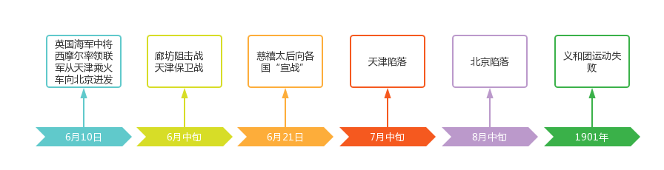 | 利用教材《义和团运动和八国联军侵华战争形势图》、结合教材P111梳理义和团运动与八国联军侵华的时间轴，明晰八国联军侵华的背景并形成时空定位意识。
 | 环节二：庚子国变“裂变”——东南互保  教材“学习拓展”【东南互保】  义和团兴起后，英国担心波及自己在长江流域的势力范围，策动两江总督刘坤一、湖广总督张之洞等与列强合作，于是二人授意盛宣怀、上海道余联沅与各国驻沪领事商定《东南互保章程》，表示“无论北方情形如何，请列国勿进兵长江流域与各省内地；各国人民生命财产，凡在辖区之内，决依条约保护”。  认识“东南互保”的后果  （1）中央权威的式微与地方势力的扩张；  （2）加剧半殖民地半封建化进程；  （3）客观上保护了南方各省免于战火。 | 结合教材P114“学习拓展”认识东南互保的含义及影响，树立历史解释与史料实证意识。
 | 环节三：庚子国变“危局”——八国联军侵华与《辛丑条约》  《辛丑条约》 内容 影响  政治 惩办“首祸诸臣” 禁华北科考5年 严禁反帝 清政府沦为帝国主义统治中国的工具  经济 赔款4.5亿两 加剧中国的贫困和经济衰败  军事 拆炮驻兵 严重破坏中国的主权完整  外交 划使馆界 使馆成为“国中之国” | 展示八国联军入城后所造成的灾难与破坏图片、《庚子大事记》，以表格形式认识《辛丑条约》每一条内容的危害
 | 环节四：情感升华  从1901年-2021年，中国经过120年，由慈禧的“量中华之物力，结与国之欢心”到2021年3月中美高层战略对话中方代表杨洁篪“美国没资格居高临下对中国说话，中国人不吃这一套。” | 主体升华，培养学生的爱国情感
板书设计 | 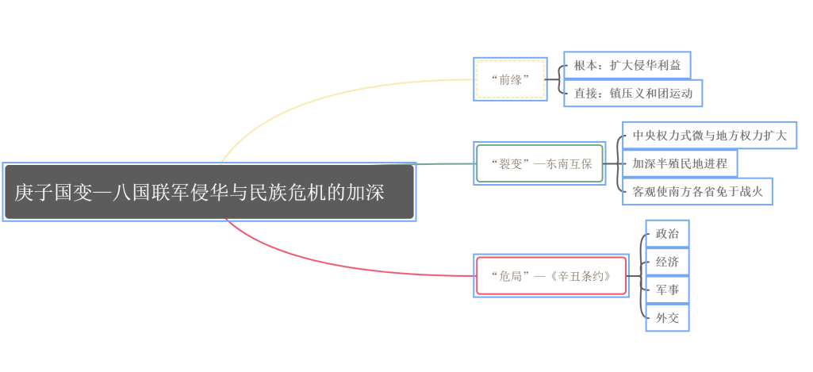
教学反思 | 本小节容量大，在教学设计中，进行了删减整合，以“八国联军侵华”为发展主线，在过程中注重培养学生的时空观念、史料实证、家国情怀、历史解释等核心素养。此外，本设计因为微课内容缘故，对于义和团运动的深入不够。

